**首都师范大学附属中学实验学校中小学食堂提升项目**

**成交结果公告**

一、项目编号:11011125210200024702-XM001

二、项目名称：首都师范大学附属中学实验学校中小学食堂提升项目

三、中标（成交）信息

供应商名称：北京万事润泽厨房设备有限责任公司

供应商地址：北京市房山区长兴东街 9 号院 10 号楼 8 层 816

中标（成交）金额：212.6400万元

四、主要标的信息

|  |
| --- |
| 货物类 |
| 货物名称：厨房设备（详见公告附件）  货物品牌：详见公告附件。  货物型号：详见附件。  货物数量：详见附件。  货物单价：以最终报价为准。 |

五、评审专家名单：齐秀云、杨太祥、宋宏。

六、代理服务收费标准及金额：详见文件中规定的收费标准，2.7390万元。

七、公告期限

自本公告发布之日起1个工作日。

1. 其他补充事宜：

成交供应商为小型企业，提供货物的制造商均为小微企业。

本项目批复文号：房财采购核[2025]232号

项目意向公开时间为：2025年6月18日

供应商如有融资需求，请依照《北京市财政局 中国人民银行营业管理部关于推进政府采购合同线上融资有关工作的通知》（京财采购〔2023〕637号）执行。

九、凡对本次公告内容提出询问，请按以下方式联系。

1.采购人信息

名 称：首都师范大学附属中学实验学校

地 址：北京市房山区长阳镇长兴东街1号院

联系方式：刘老师 13511024019

2.采购代理机构信息

名 称：北京广源鸿远工程管理咨询有限公司

地 址：北京市房山区对外贸易有限公司办公楼三层

联系方式：李星 13011235391

3.项目联系方式

项目联系人：李星

电 话： 13011235391

## 分项报价表：

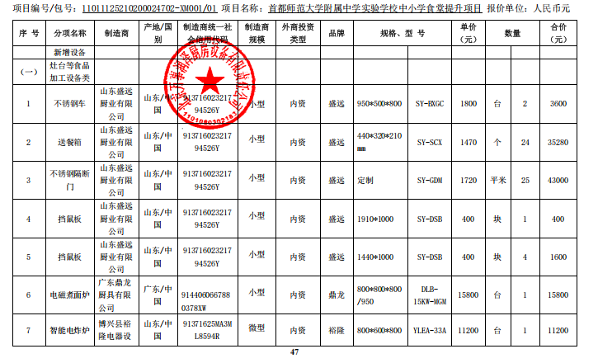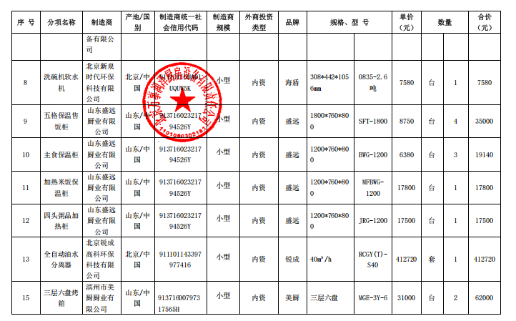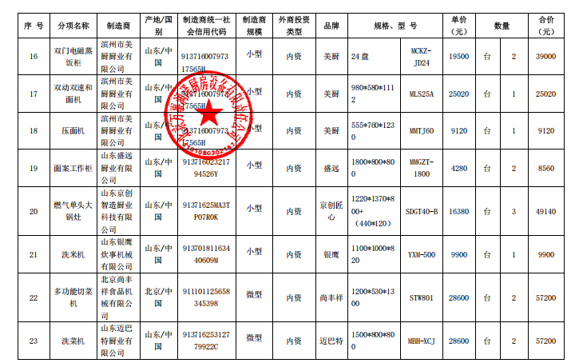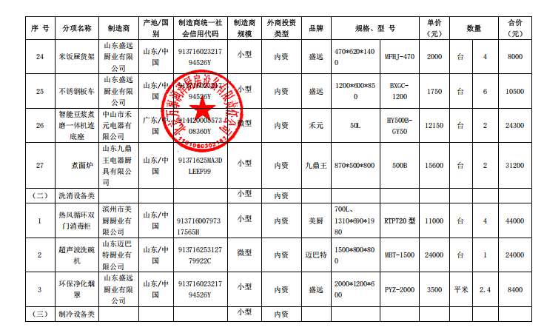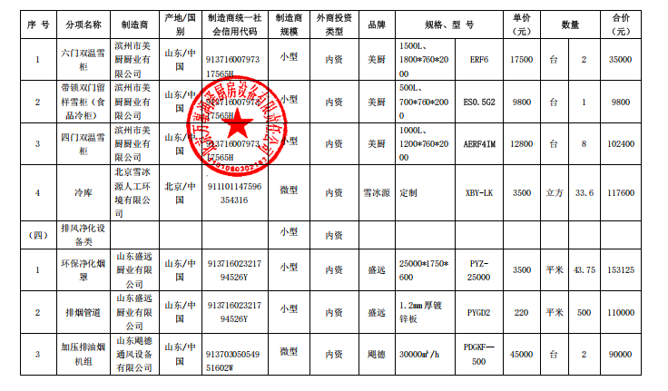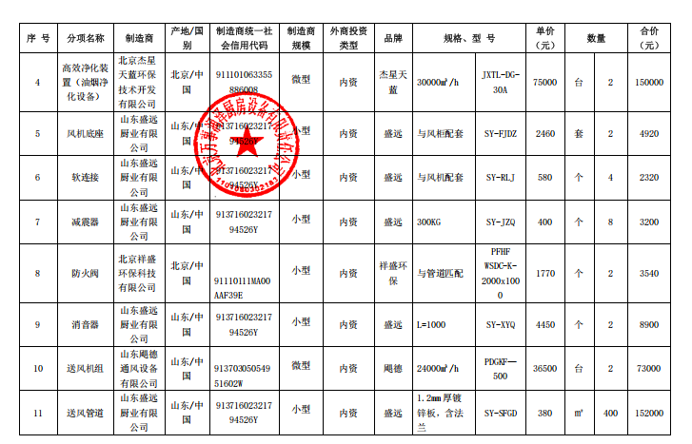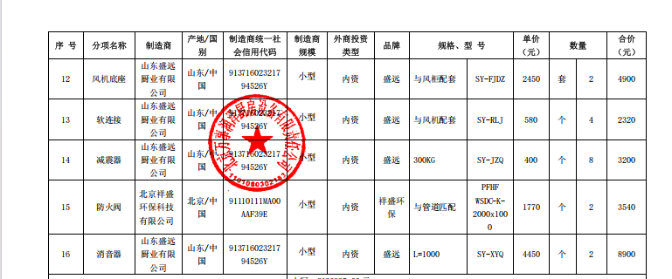

## 中小企业声明函：

